Кореновская районная организация Общероссийского Профсоюза образования
Информация
о выполнении мероприятий по проведению 1-го этапа недели правовой грамотности по вопросам
трудовых отношений «Краснодарский край – территория без тени» в 2023 году
с 26 июня по 2 июля 2023 года
№ п/п | Наименование мероприятия | Дата  проведения мероприятия | Место  проведения | Количество участников  (охват) | Ссылки в сети Интернет  о проведении мероприятий  (при проведении в интернет формате) | Примечания  (пояснения)
 | Проведение тематических круглых столов, деловых встреч, в том числе, среди молодёжи по тематике «Легализация трудовых отношений и выплаты заработной платы». | с 26 июня по 2 июля  2023 года | Учреждения и территории ОУ, ДОУ, УДО | 269 | Сайт Кореновской РО Профсоюза: Profsokor.ru | -
 | Организация и проведение флеш-моба «Я работаю!» (размещение в соц.сетях фотографий с места работы) | с 26 июня по 2 июля  2023 года | Учреждения и территории ОУ, ДОУ, УДО | 380 | Сайт Кореновской РО Профсоюза: Profsokor.ru, а так же:  https://vk.com/wall-215939274_11,  https://ok.ru/profile/367287399/  ppholos/940111103514,  размещение в Telegram,  https://t.me/c/1588844905/7,  https://t.me/c/1588844905/9,  https://ok.ru/profile/509877004692,  hh:wp.skazka-11.ru/, https://vk.com/wall-211917600_155 | - ДОУ№41:  - 1.Размещение в социальных сетях публикации на тему: «Теневая занятость», «Серая заработная плата» приуроченная к неделе правовой грамотности по вопросам трудовых отношений «Краснодарский край - территория без тени» https://vk.com/wall-215955492_214  2. Участие в флеш-мобе «Я работаю!» приуроченном к неделе правовой грамотности по вопросам трудовых отношений «Краснодарский край - территория без тени» https://vk.com/wall-215955492_213  - МОАНУ СОШ №17  - Выполнены пункты:  - 1. Информирование о проведении мероприятия «Краснодарский край - территория без тени» на сайте ОО https://school17-korenovsk.ru/new  2. Размещение в сети интернет публикаций на тему: «Теневая занятость», «Серая заработная плата» приуроченная к неделе правовой грамотности по вопросам трудовых отношений «Краснодарский край - территория без тени» https://t.me/c/1808734132/24, https://vk.com/photo385883676_457239091?all=1  3. Организация флеш-моба «Я работаю!» приуроченная к неделе правовой грамотности по вопросам трудовых отношений «Краснодарский край - территория без тени» https://t.me/c/1808734132/28, https://vk.com/photo385883676_457239088  4. Тематическое оформление информационных стендов внутри ОО по тематике легализации трудовых отношений и выплаты официальной заработной платы.
 | Деловая встреча с молодёжью на тему «Легализация трудовых отношений и выплаты заработной платы» | с 26 июня по 2 июля  2023 года | 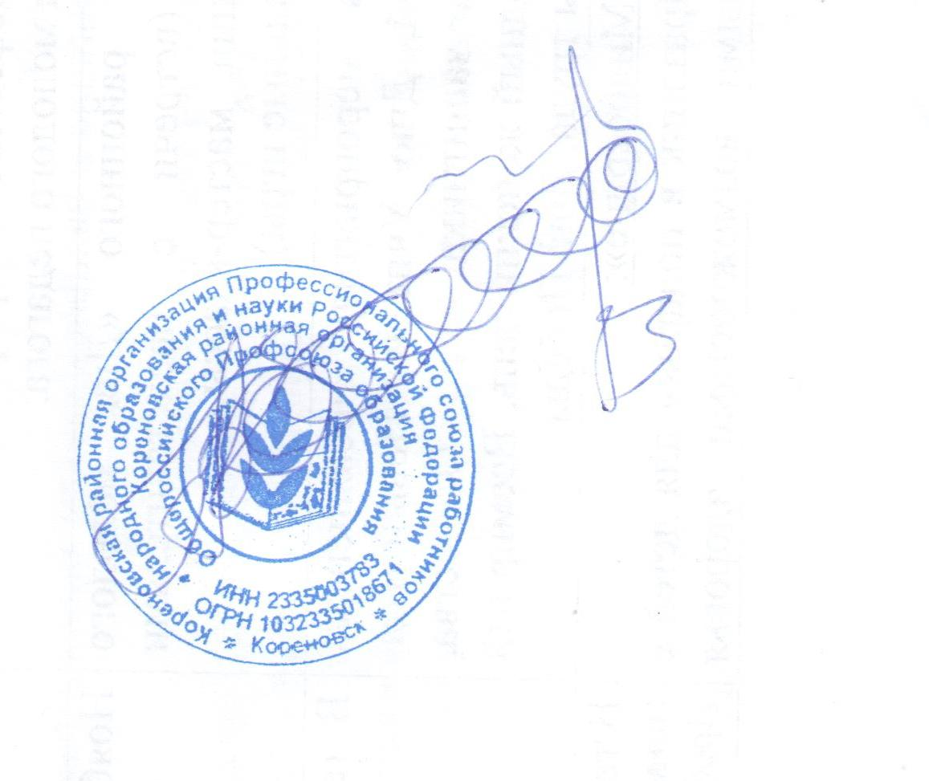  ООШ№27 | 11 | htthps:/vk.com/wall  211369941_132
 | ИТОГИ: | с 26 июня по 2 июля  2023 года | 17 из 48 ППО | 660 | - | -

Председатель ____________________________________________ ___ ________________Антонова Е.В.__________________
Кореновской РО Профсоюза М.П. подпись (Ф.И.О.)
04.07.2023

Информацию необходимо предоставить в правовой отдел аппарата Комитета краевой организации Профсоюза в срок до 5 июля 2023 г.

